ΕΛΛΗΝΙΚΗ ΔΗΜΟΚΡΑΤΙΑ «Προμήθεια ρυμουλκούμενου οχήματος ΔΗΜΟΤΙΚΟ ΛΙΜΕΝΙΚΟ ΤΑΜΕΙΟ ΣΗΤΕΙΑΣ (trailer) για την ανέλκυση/
Διεύθυνση: ΠΑΤΡΙΑΡΧΟΥ ΒΑΡΘΟΛΟΜΑΙΟΥ 9, καθέλκυση/μεταφορά σκαφών
Δημοτικό Κατάστημα, Τ.Κ 72300 ΣΗΤΕΙΑ για το λιμάνι Κουρεμένου
Τηλέφωνο: 2843340555 Δήμου Σητείας»
Ιστοσελίδα: www . sitia.gr
Ηλ. Ταχυδρομείο: info@sitia.gr

ΕΝΤΥΠΟ ΟΙΚΟΝΟΜΙΚΗΣ ΠΡΟΣΦΟΡΑΣ

Της επιχείρησης …………………………………, έδρα …………...., οδός …………………., αριθμός ……, ΑΦΜ…………………,
Δ.Ο.Υ. …………………..,τηλέφωνο …………………., e-mail: ……………………………………………

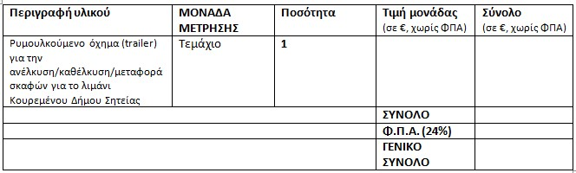
Η προσφορά ισχύει για χρονικό διάστημα έξι (6) μηνών κατ’ ελάχιστον από την επομένη της ημέρας
διενέργειας του διαγωνισμού.

Ημερομηνία ……/…../2023
Ο προσφέρων

